25 октября учащиеся МБОУ «СШ №21» провели кинолекторий из серии Всероссийского проекта «Киноуроки в школах России».  
Учащиеся 3 «А» класса в рамках проекта «Киноуроки» посмотрели добрый, мудрый, глубокий, эмоциональный короткометражный фильм "Три солнца". Картина "Три солнца" учит доброте и уважению к окружающим, а также знакомит с чувашскими легендами и традициями. Главный герой фильма - двенадцатилетний Егор, он не уважает ни родителей, ни учителей, а все свободное время проводит в телефоне. В итоге его отправляют на перевоспитание в деревню к дедушке. Как важно думать об окружающих тебя людях, Егор осознает благодаря деревенской девочке Малинке. В сценарии фильма использована чувашская народная легенда о «Трех солнцах». По сюжету мальчик проходит три стадии становления личности: сначала испытывает радость познания, затем радость помощи и радость даяния. А в финале он на личном опыте постигает глубокий смысл простого слова «уважение»

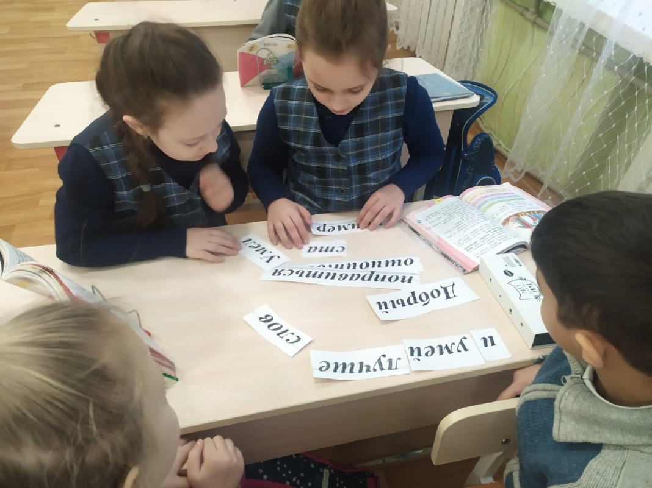  
   Фильм «Три солнца» в доступной для детей форме раскрывает базовые нравственные понятия ценности доброты и уважения. В основу сценария легла чувашская народная легенда о «трёх солнцах». По сюжету маленький мальчик проходит три стадии становления личности и понимания социальных отношений: сначала испытывает радость познания, затем радость помощи и радость даяния. В финале он на личном опыте постигает глубокий смысл простого слова «уважение».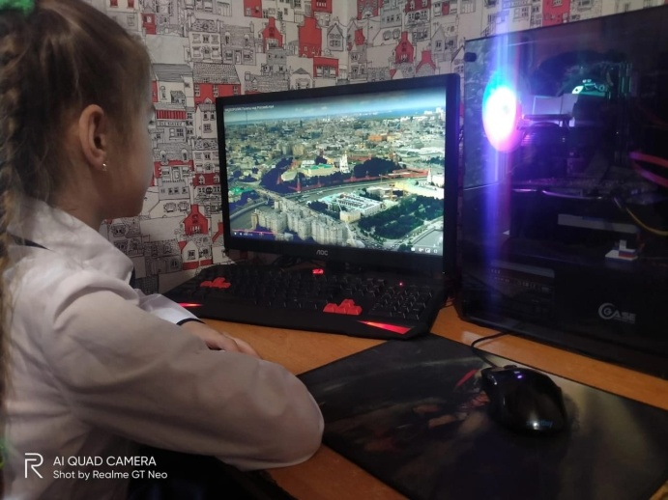

   После просмотра ребята приняли участие в обсуждении и смогли ответить на главный вопрос – что должен сделать человек, чтобы уважение появилось внутри него, чтобы окружающие уважали каждого живущего на планете Земля. В главном герое, мальчишке лет десяти, многие ребята узнали себя.

